IDEMO NAPRAVITI ZVIJEZDU OD KARTONA!

ZADATAK:

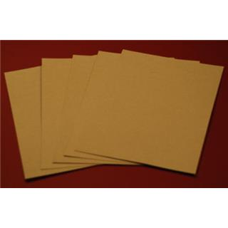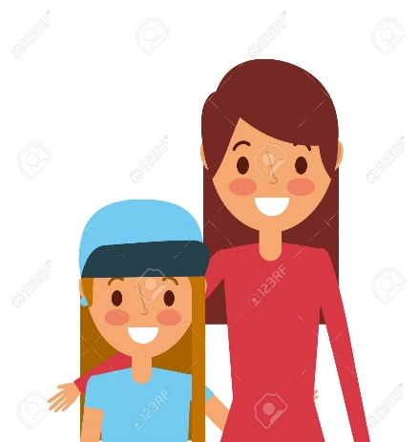
UZMI KARTON I ZAJEDNO S MAMOM

NACRTAJ NA NJEMU ZVIJEZDU.

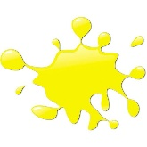
ZATIM JE IZREŽI, OBOJI U ŽUTO

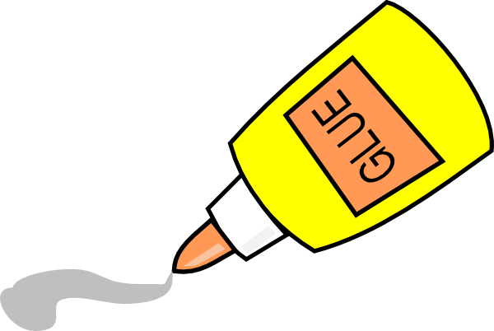
I ZALIJEPI NA PRAZAN PAPIR.

LIKOVNA KREATIVNOST: Ploha ( geometrijski i slobodni likovi)
Izreži od kolaž papira trokute različitih veličina i pokušaj od njih napraviti ovakvu sliku.

